**НЕГОСУДАРСТВЕННОЕ ОБРАЗОВАТЕЛЬНОЕ Частное**

**учреждение ВЫСШЕГО образования**

**«МОСКОВСКИЙ ФИНАНСОВО-ПРОМЫШЛЕННЫЙ**

**УНИВЕРСИТЕТ «СИНЕРГИЯ»**

|  |  |  |
| --- | --- | --- |
| **Факультет/Институт** |  | Информационных технологий |
|  |  | (наименование факультета/ Института) |
| **Направление/специальность** |  | Информационный системы и технологии |
| **подготовки:** |  | (код и наименование направления /специальности подготовки) |
| **Форма обучения:** |  | Очная |
|  |  | (очная, очно-заочная, заочная) |
|  |  |  |

**Лабораторная работа №2**

|  |  |  |  |  |
| --- | --- | --- | --- | --- |
| **На тему:** |  | Основы администрирования ИС |  |  |
|  |  | (наименование темы) |  |  |
| **По дисциплине:** |  | Администрирование информационных систем |  |  |
|  |  | (наименование дисциплины) |  |  |
| **Обучающийся:** |  | Суржиков Кирилл Викторович |  |  |
|  |  | (ФИО) |  | (подпись) |
| **Группа:** |  | ВБИо-308рсоб |  |  |
|  |  |  |  |  |
| **Преподаватель:** |  |  |  |  |
|  |  | (ФИО) |  | (подпись) |

# **Москва 2024 г.**

**Задачи**:

1. Настроить консоль управления для удаленного администрирования. Задать параметры по указанию преподавателя.

2. Настроить терминальных служб для удаленного администрирования. Задать параметры по указанию преподавателя.

3. Настроить средства администрирования службы каталога домена Microsoft Windows Server 2012 R2. Задать параметры по указанию преподавателя.

Ход работ:

### 1 . Установка службы удаленных рабочих столов

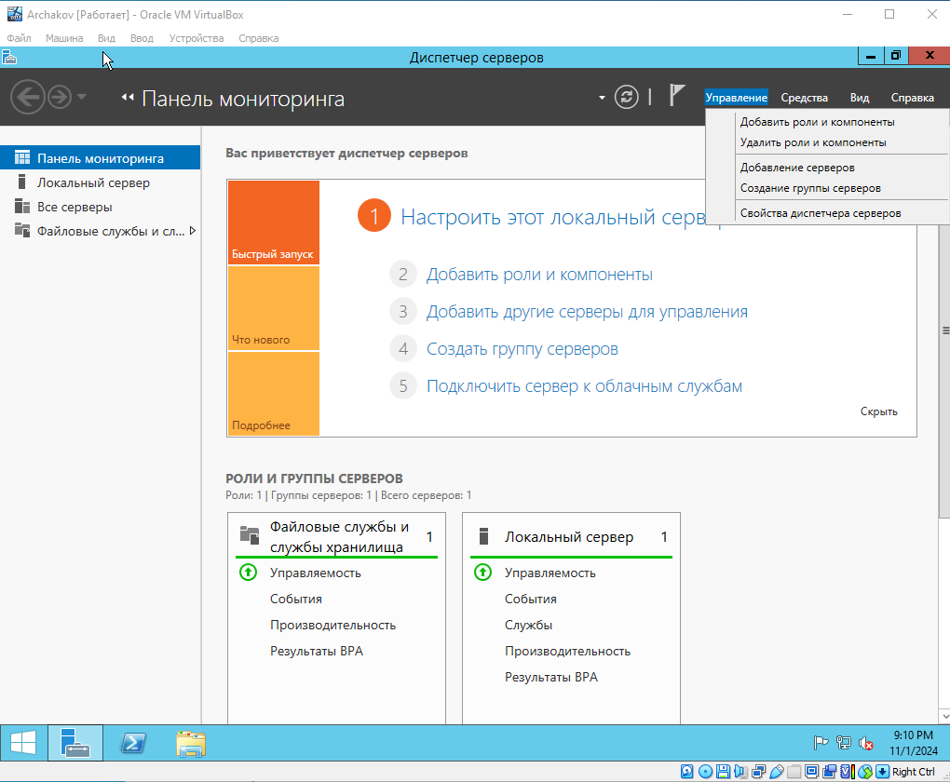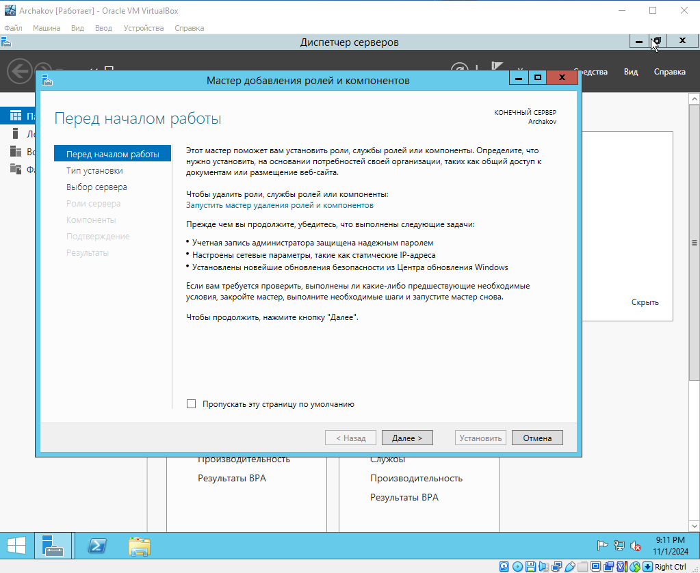

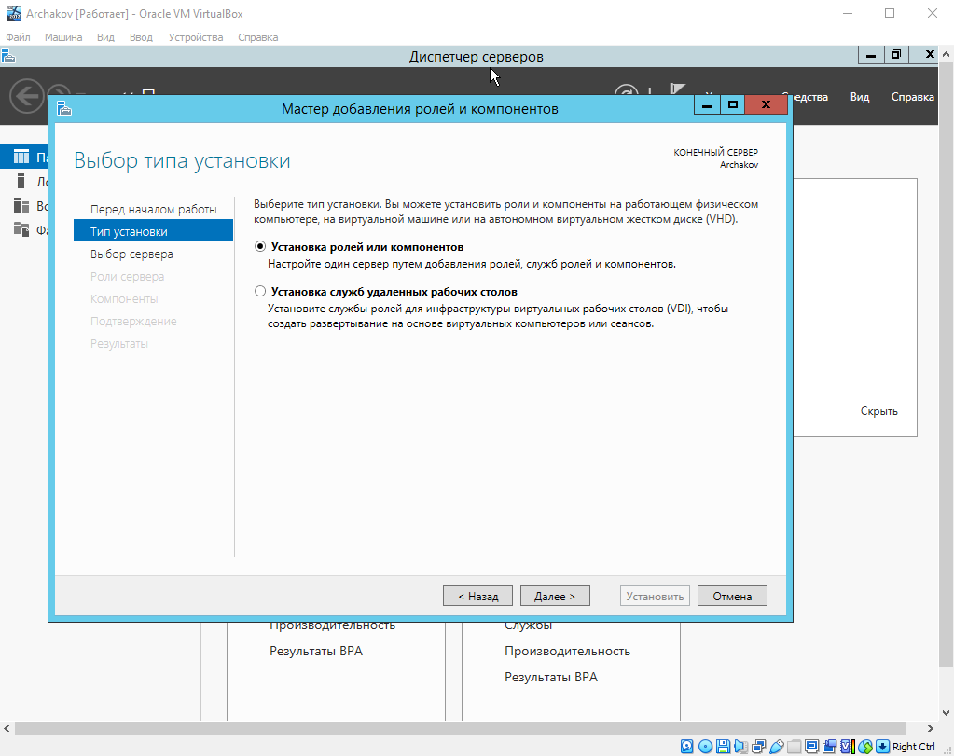

2. Выбор сервера

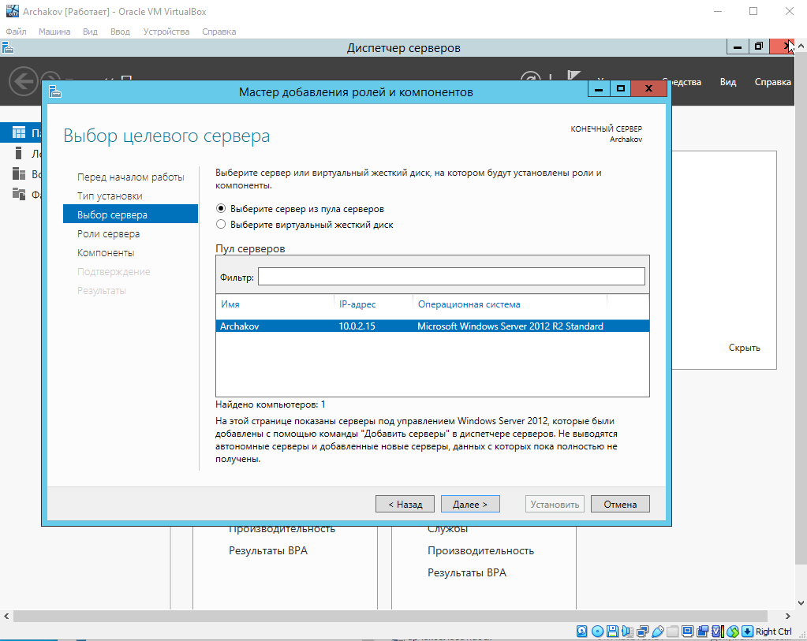

3. Выбор роли

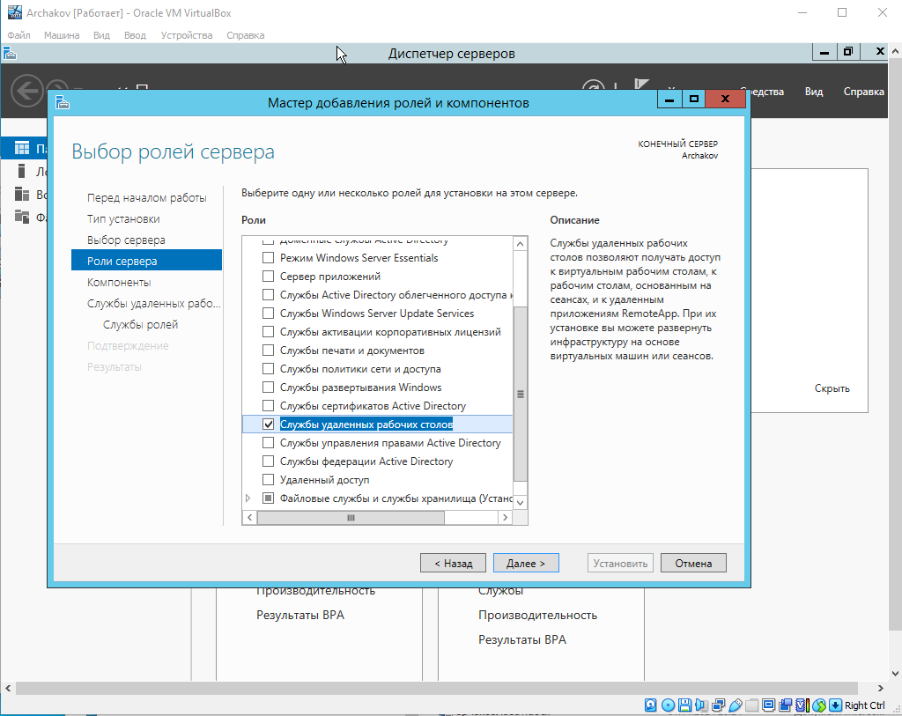

4. Добавление службы ролей

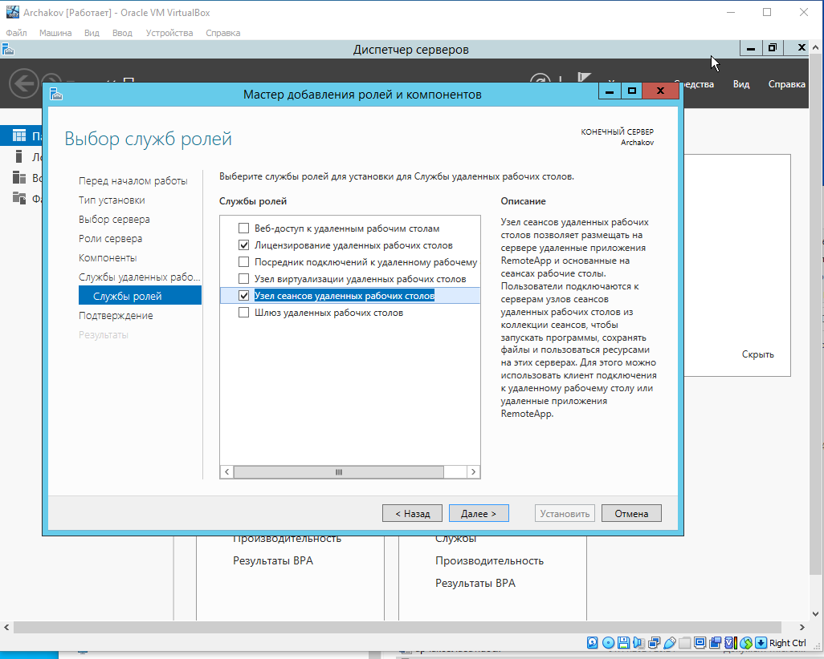

5. Установка

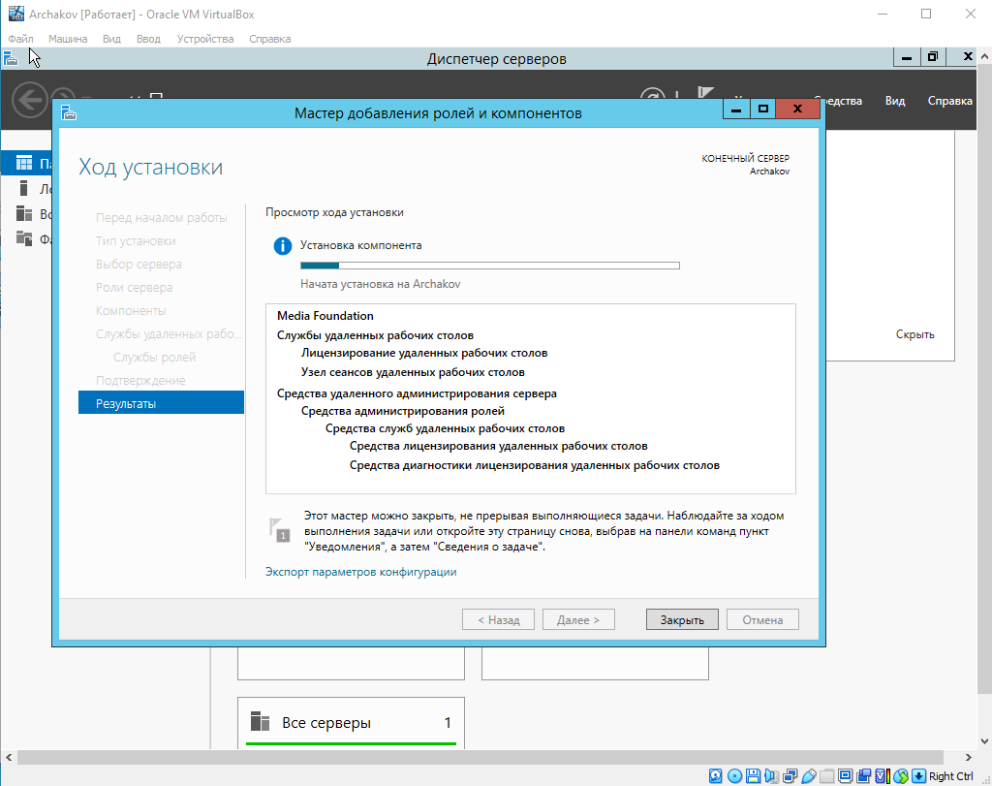

6. Запуск «*Средство диагностики лицензирования удаленных рабочих столов*»

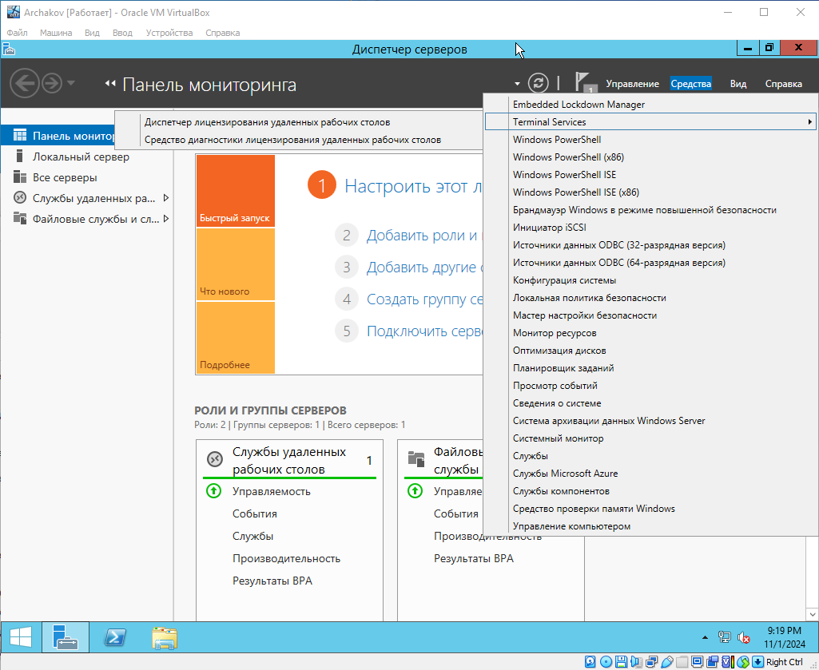

7. Настойка лицензирования

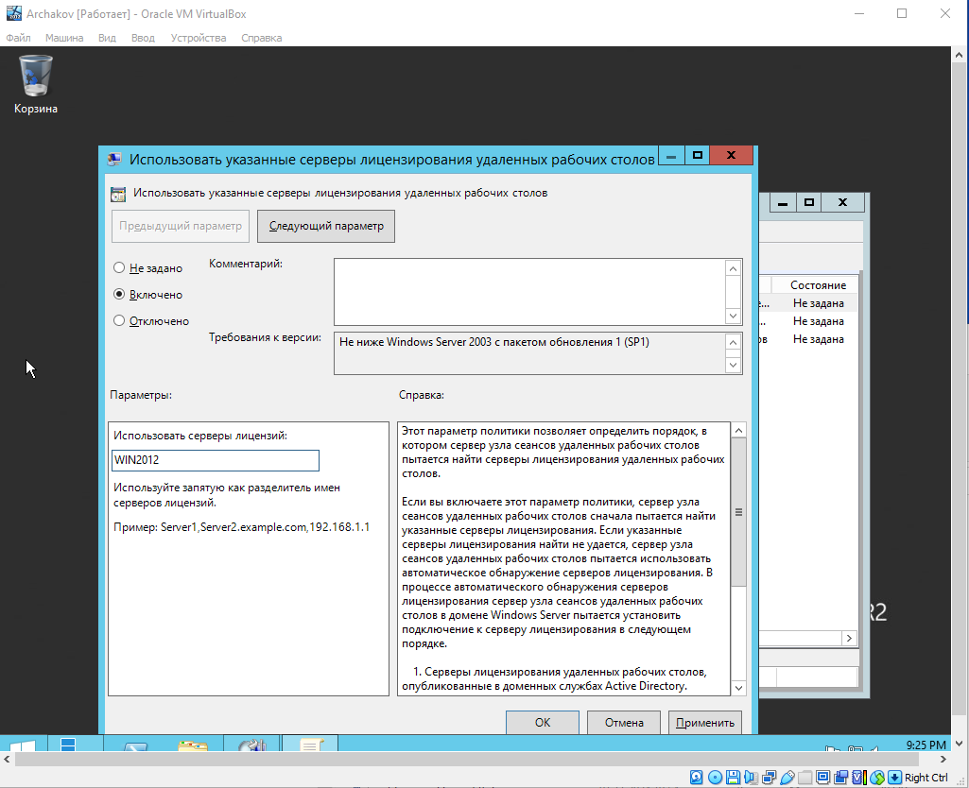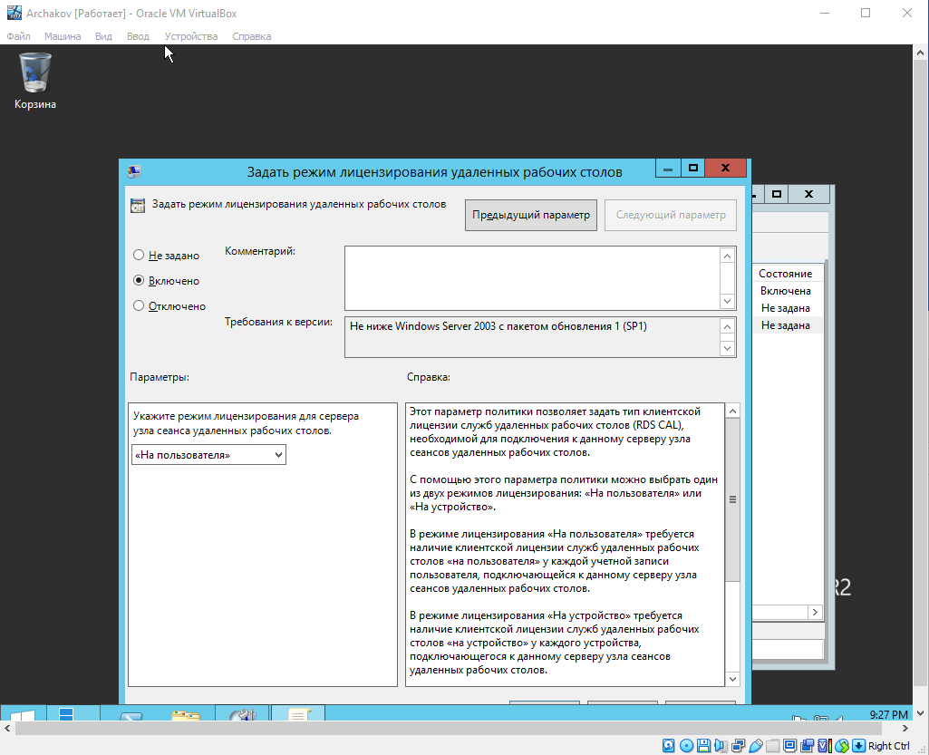

8. Запуск сервера

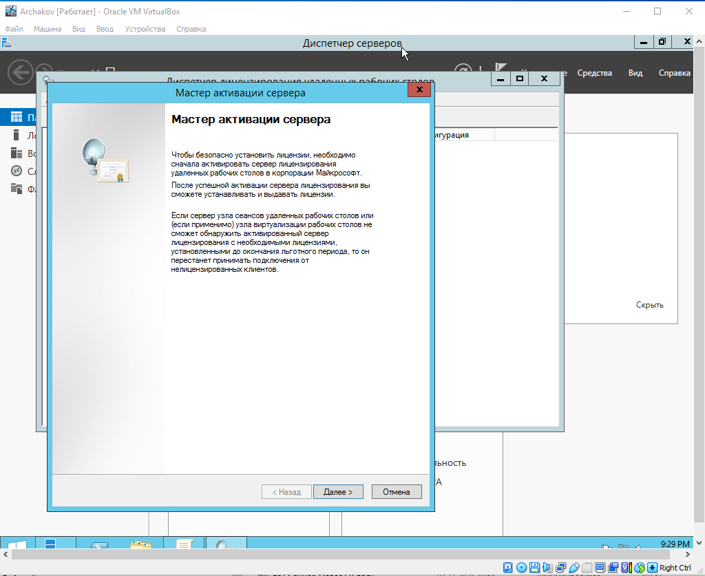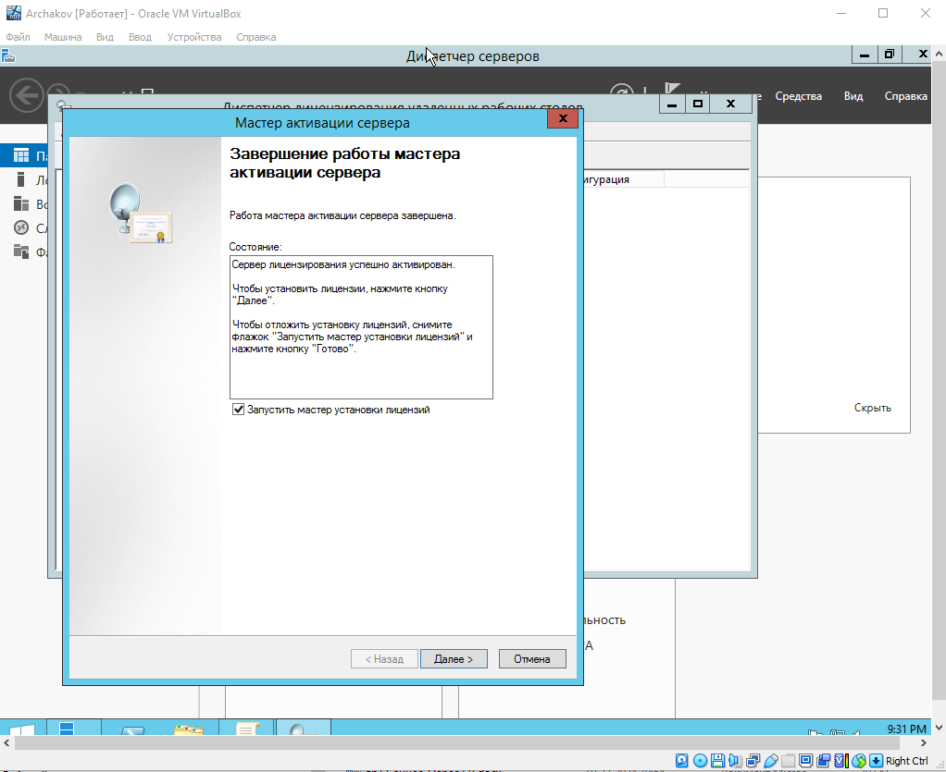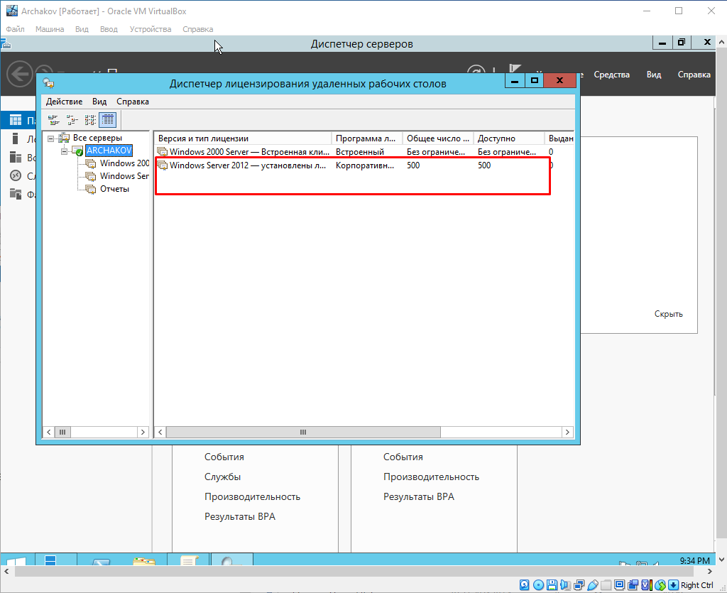

9. Попытка подключения

